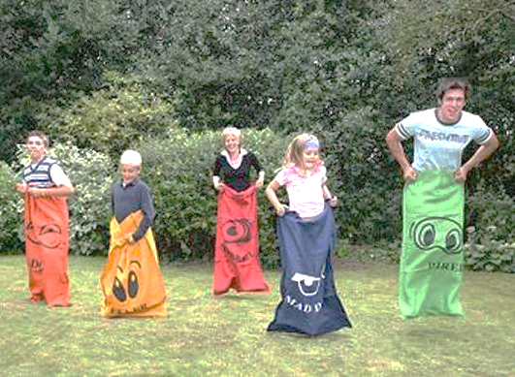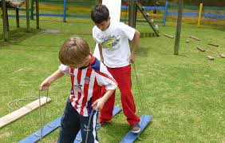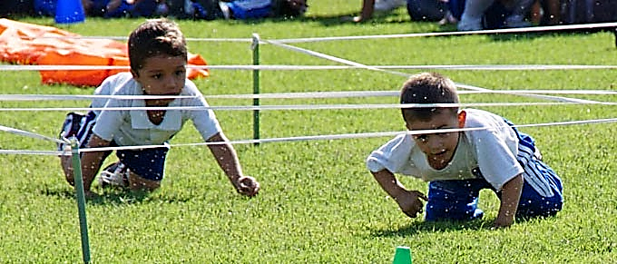

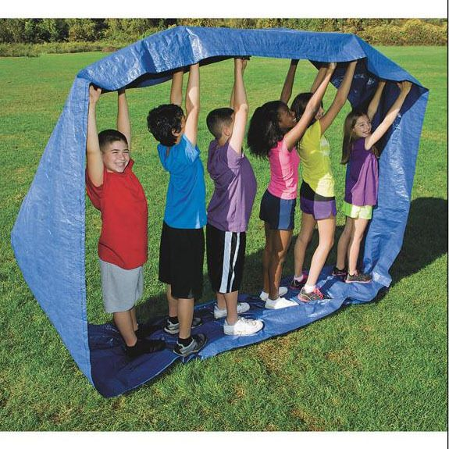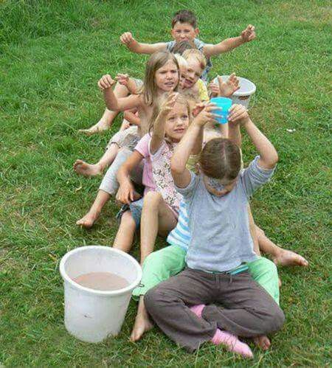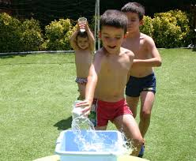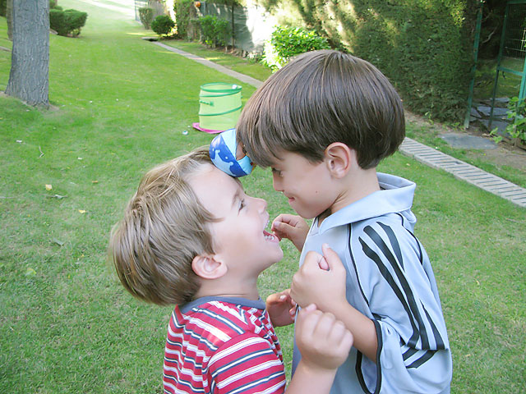

**Programa de Actividades**

**Jornada Tarde**

Día : Jueves 11 de mayo.

**Ingreso : 14:00 hrs.**

Hora Inicio actividades : 14:30 hrs.

Hora Término actividades : 17:00 hrs.

Convivencia : 17:00 a 17:30 hrs.

**Salida : 17:30 hrs.**

**Fundamentación:**

Todas las actividades de este día, fueron pensadas para que cada estudiante disfrute de una jornada alegre, de compañerismo y sana convivencia; junto a ello los estudiantes desarrollaran su psicomotricidad, además de la capacidad de trabajo en grupo y la búsqueda de soluciones a problemas que se le presentaran, tomando en cuenta que deben organizarse en pocos minutos y con estudiantes con quienes comenzaran recién a establecer nuevas relaciones de amistad (fin que busca el trabajar en alianzas).

**Actividades:**

* ***Pecho a tierra***

Cantidad de participantes : 8 (4 niñas y 4 niños)

* Esta actividad marcará el inicio de la celebración del día del estudiante. **Busca que cada alianza anime** a sus representantes a lograr cruzar los elásticos dispuestos a 30cm. del piso de forma ágil y rápida (siempre manteniendo la posición de pecho a tierra). Los primeros en llegar al otro lado ganarán la primera estrella.
* ***El paso del Dinosaurio***

Cantidad de participantes : 4 (2 niñas y 2 niños)

* En esta actividad los participantes deberán trabajar en parejas y coordinarse lo mejor posible, pues tendrán sus pies atados a dos barras de madera que funcionarán como medio de transporte para llegar de un punto a otro. (ver imagen de referencia.)
* ***Conejos en el Jardín***

Cantidad de participantes : 2 participantes (sin distinción de género)

* Actividad que consiste en que los participantes entren en un saco y se desplacen saltando de un punto a otro. La primera dupla en llegar al punto señalado se lleva la tercera estrella de la tarde.
* ***Sé lo que piensas***

Cantidad de participantes : 2 participantes (sin distinción de género)

* La pareja conformada por estudiantes de ambos cursos sostendrá una pelota blanda entre sus frentes. Deberán llevar la mayor cantidad hacia un canasto dispuesto para ellas en tan solo un minuto. El ganador se llevará la cuarta estrella.
* ***Pasito a pasito***

Cantidad de participantes : 12 participantes (mixto)

* Estarán parados sobre tres mini colchonetas, el primero tendrá una cuarta entre sus manos, deberán organizarse y coordinar sus movimientos para avanzar sobre las colchonetas hacia un punto señalado. Ganadores se quedarán con la quinta estrella.
* ***¡A jugar con agua!***

Cantidad de participantes : 30 participantes (mixto)

* Los 30 participantes estarán formados en una fila. Uno tras otro deberán correr sobre una tela antideslizante con un vaso con agua. Aquella alianza que logre llenar un balde con la mayor cantidad de agua en un tiempo determinado se quedará con la última estrella de la tarde. (los vasos tendrán orificios por donde se perderá el agua, no está permitido taparlos. Para lograr el objetivo propuesto deberán ser muy agiles y rápidos)